  酷视网络摄像机  —快速安装说明书—  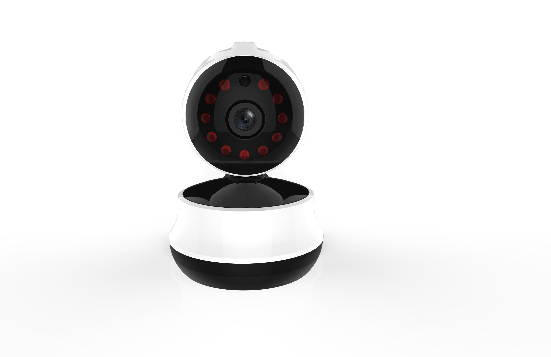  感谢您的支持！  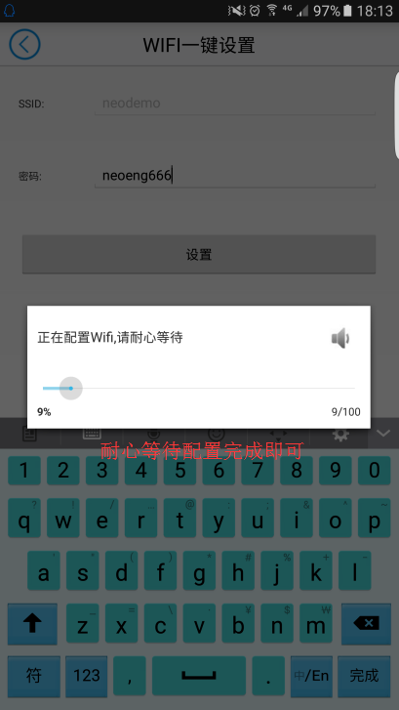⑤ 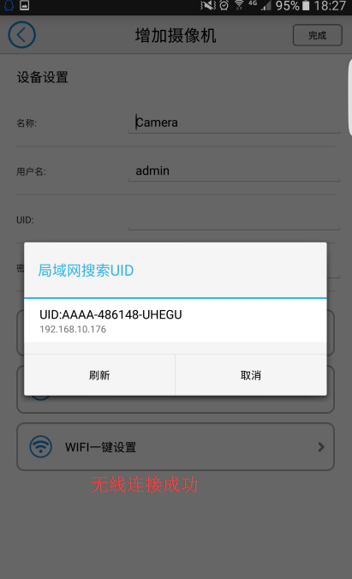⑥  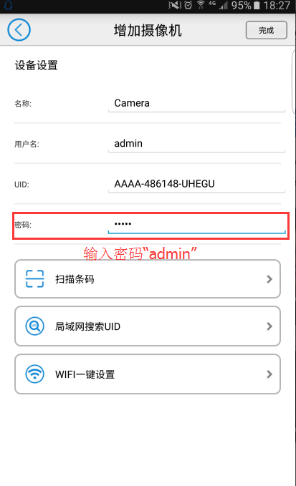⑦ 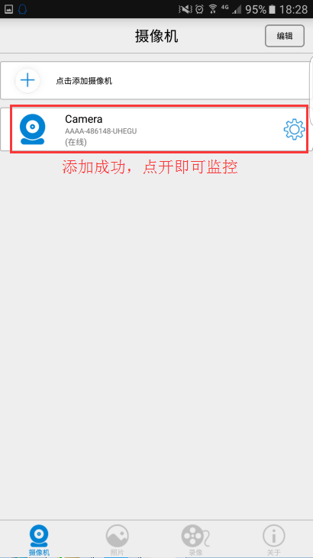⑧ | - 摄像机硬件安装  首先将电源的一端连接到摄像机端口，观看摄像头红外灯是否亮起，并自转一周。  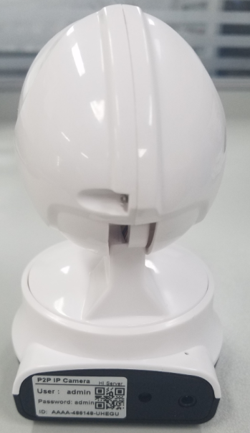  复位按钮  电源接口  - 软件APP安装—  请确保搜集连接网络（4G/WIFI）,扫描下方的二维码（IOS和安卓共用）  下载手机APP安装即可或直接在软件商店搜索“P2PIPCamHi”下载安装    注意：使用微信扫描功能扫描以上二维码需手动点击在浏览器打开进行下载。  - 录像回放  在摄像机界面a点击“录像”。在录像观看页面b点击远程，然后在点击您需要回放录像的摄像头。进入C录像存放时间表后，选择您需要回放的时间段即可进行录像回放  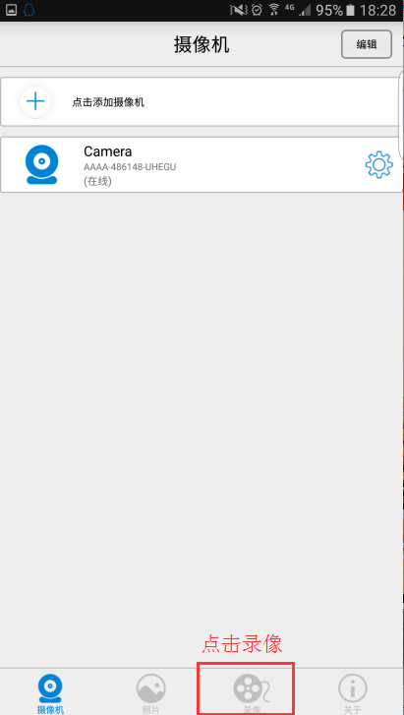a 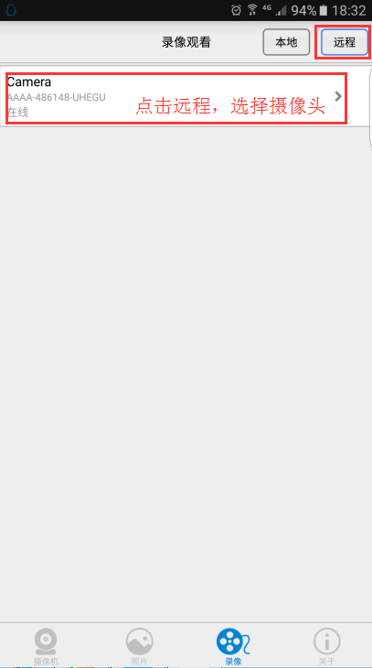b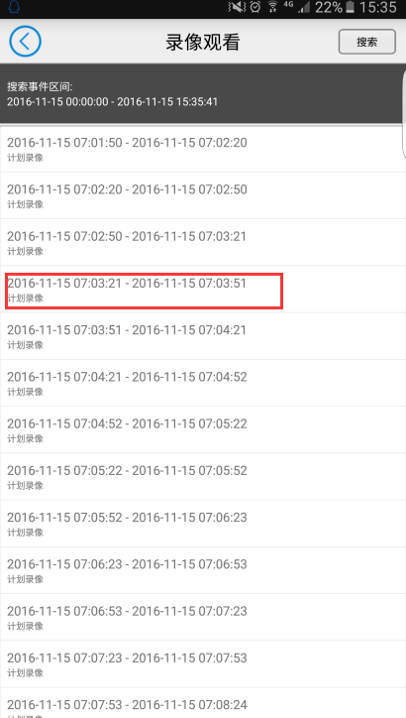c  查看录像回放时，可随意拖动录像进度条进行回放。  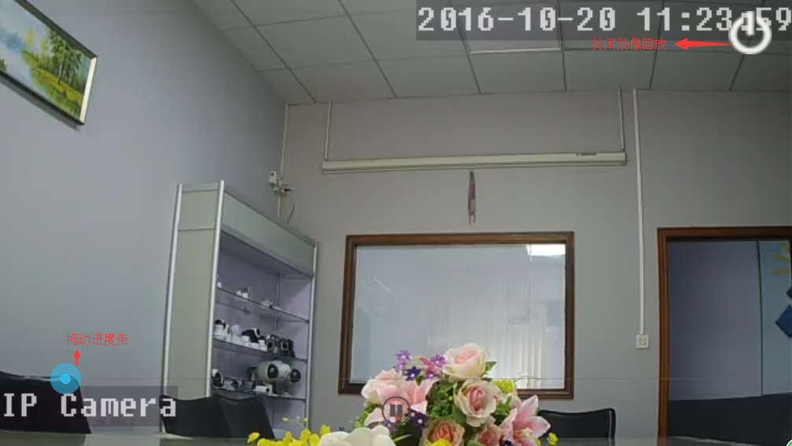 | - 手机监控  - 添加摄像机  首先：在您的手机桌面找到已下载好的手机APP图标，点击运行    手机APP图标  此添加方法为：摄像头无需连接网线，通过局域网WIFI连接到您的摄像头（注意：此步步骤，初次使用需保证手机连接到无线网）。  打开手机APP，按照以下图片顺序依次操作，进行摄像头添加，如下图①②③④⑤⑥⑦  五、修改密码/SD容量查询  1.进入到界面后，点击设置按钮，即可看到摄像机设置页面，如图所示  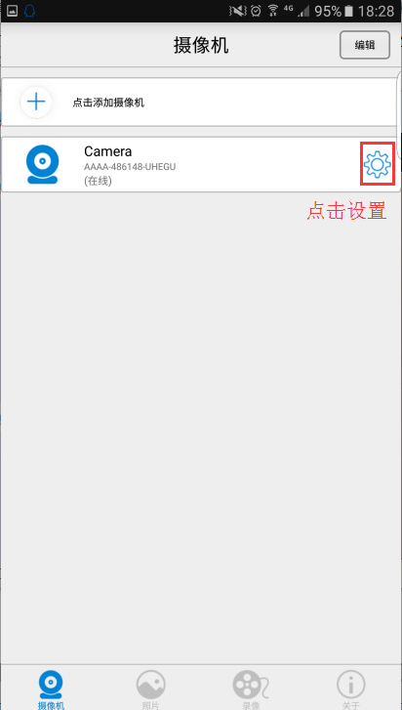一 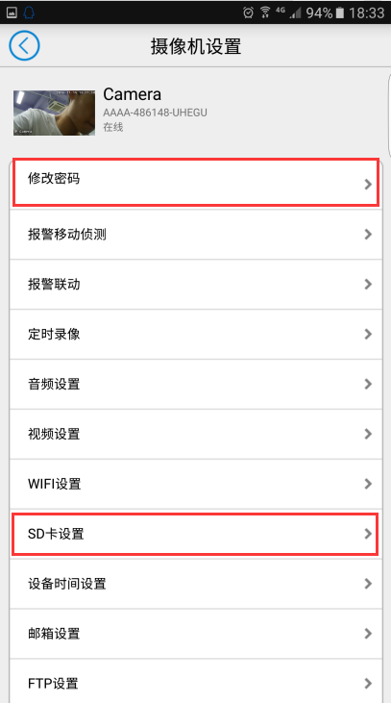二  - 根据图一图二所示进入摄像机设置界面后，点击修改密码进入修改密码界面即可修改密码，点击SD卡设置即可进入SD卡设置页面查询SD卡使用情况，如图所示：  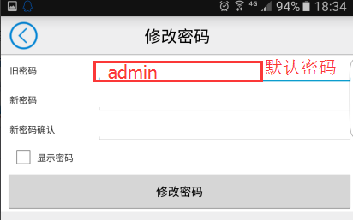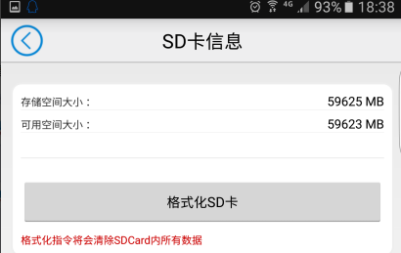 | 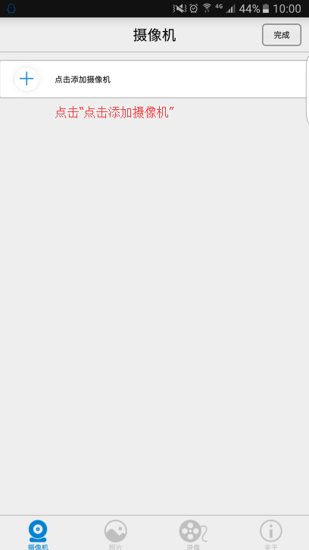 ① 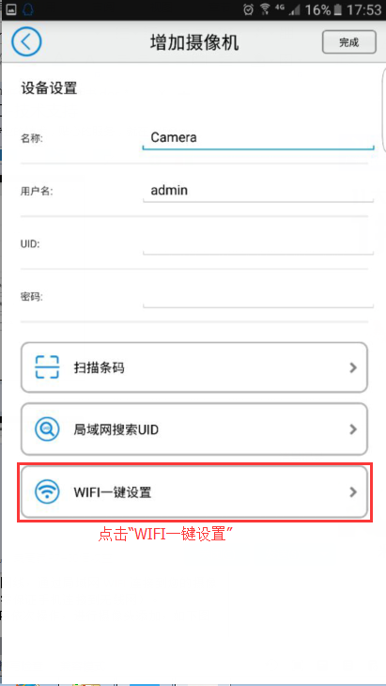②  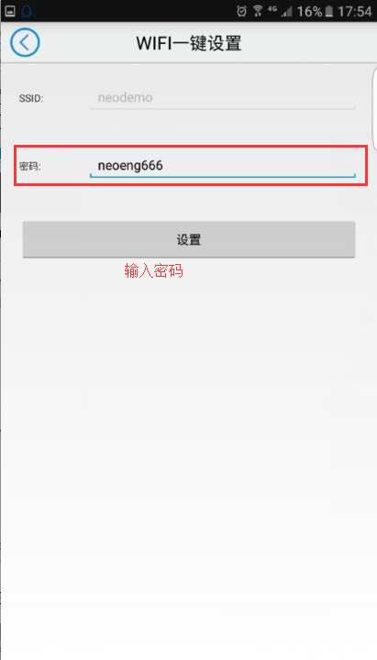③ 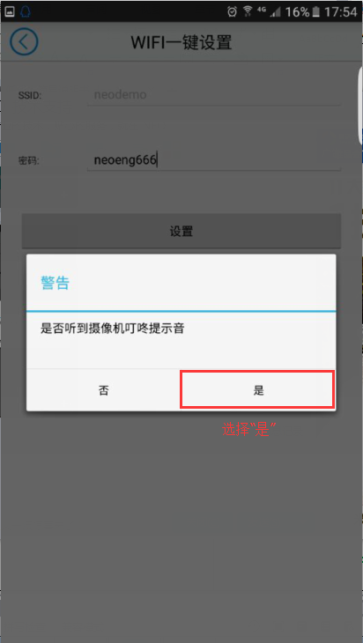④  - 报警移动侦测  - 进入到界面后，点击设置按钮，即可看到摄像机设置页面，如图所示：  一 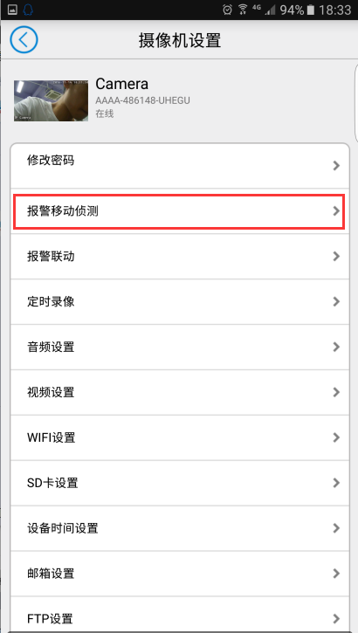二  - 根据图一图二所示进入摄像机设置页面后，点击报警移动侦测，进入报警移动侦测页面后即可报警。  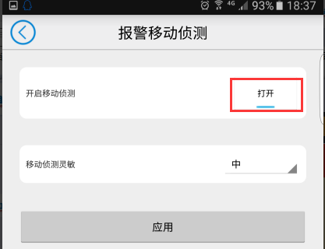
  警告：请使用正确的电源，以免损坏摄像头！
  连接方法 | 无线网添加摄像头

